[北京大学第三医院某研究团队所发文章被质疑文章内发生图片重叠](https://mp.weixin.qq.com/s?__biz=Mzg4OTgzNzAyOA==&mid=2247567177&idx=1&sn=6051721c2bb5435d08fd2e04296c3582&chksm=ce865f058fc8eeaf916ce38aaa19eac20858269fdf998df6a332cc1254c366c12499c4b87219&scene=126&sessionid=1743785072)

诚信君[iPubpeers](javascript:void(0);)2025-04-02 15:40:17河南



2022 年 11 月 4 日，北京大学第三医院Zhang Zhihui 研究团队，在***Scientific reports***上发表的题为**“Paeoniflorin drives the immunomodulatory effects of mesenchymal stem cells by regulating Th1/Th2 cytokines in oral lichen planus”**的研究论文，**被质疑文章内发生图片重叠。**

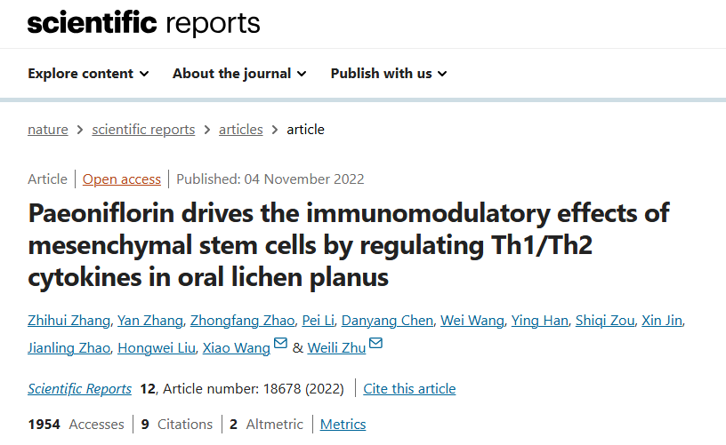

该文章于2025年3月在Pubpeer上被读者质疑：**文章内发生图片重叠。**

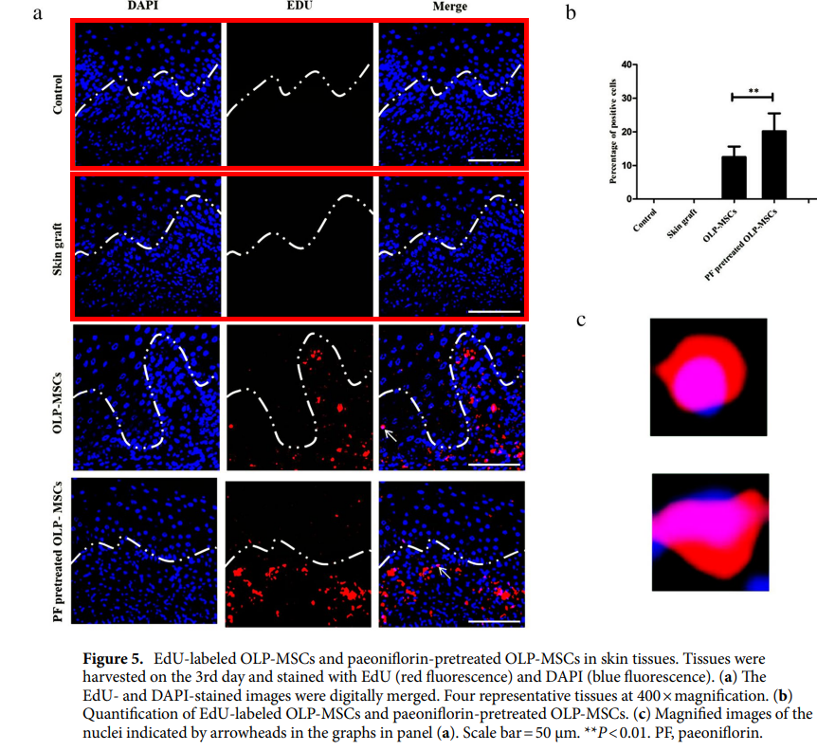

**相关消息**

https://pubpeer.com/publications/8C9C77DE7E17FAFBD5C355AB63E086#1

图片



**iPubpeers，专注于图片重复报道。**

**投稿事宜：ilovehainan@foxmail.com**

**觉得本文好看，请点这里！**